**ZOMERBRIDGE 2025**

**H.B.S Hattem**

Wekelijks op woensdagavond van:  
**4 juni t/m woensdag 20 augustus**

organiseren wij wederom onze, uw welbekende, zomerbridge in:

M.F.C.”De Marke”  
Daendelsweg 2, Hattem

Deelname € 7,00 per paar   
(niet NBB leden per persoon € 1,-extra)  
Maximaal 60 paren

Aanvang: 19.30 uur

Zaal open 19.00 uur

Wij spelen zo mogelijk in een A en B en C lijn

Opgave is mogelijk tot woensdagmiddag 12.00 uur

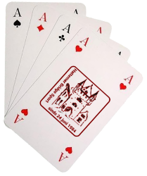telefoonnummer wedstrijdleider: 06-57399364   
of via de website <https://10038.bridge.nl/>  
of via e-mail: [hattembridge@outlook.com](mailto:hattembridge@outlook.com?subject=Deelname%20zomerbridge)